Matière : Mathématiques  Niveau : 1AC  Durée : 6h | Triangles | Professeur :

On remarquera, dans chaque cas où la construction est possible, que lorsqu’un côté est placé, on peut construire plusieurs triangles, deux à deux symétriques par rapport à ce côté, à sa médiatrice.
On rencontrera à ce propos l’inégalité triangulaire, AB + BC ≥ AC dont l’énoncé sera admis. Le cas de l’égalité AB + BC = AC sera commenté et illustré.
On admet que la somme des angles d’un triangle est 180°
On utilise la propriété caractéristique pour construire des triangles.

ORIENTATIONS PEDAGOGIQUES

- Construire un triangle connaissant :
- la longueur d’un côté et les deux angles qui lui sont adjacents,
- les longueurs de deux côtés et l’angle compris entre ces deux côtés,
- les longueurs des trois côtés.
  - Sur papier uni, reproduire un angle au compas.
  - Connaître et utiliser, dans une situation donnée, le résultat sur la somme des angles d’un triangle. Savoir l’appliquer aux cas particuliers du triangle équilatéral, d’un triangle rectangle, d’un triangle isocèle.
  - Connaître et utiliser l’inégalité triangulaire.

COMPÉTENCES EXIGIBLES
- Les angles
- Mesurer et comparer les longueurs
- Parallélisme et perpendicularité
- La symétrie axiale
PRE-REQUIS

- Les droites remarquables dans un triangle
- Le triangle rectangle et le cercle
- Théorème de Pythagore
- Trigonométrie
EXTENSIONS

Objectif | Activités | Contenu de cours | Applications
L’inégalité triangulaire | Activité 1:  1-Place 3 points non alignés $A, B et C$  - Compare $AB$ et $AC+BC$  - Compare $AC$ avec $AB+BC$  - Compare $BC$ avec $AC+AB$  2-Construis, si c’est possible, le triangle $ABC$ dans chaque cas :  1er cas : AC=4$cm$, AB=3 $cm$ et BC=6 $cm$  2^{ième} cas: AC=8$cm$, AB=4 $cm$ et BC =3$cm$  3^{ième} cas : AC=2$cm$, AB=5$cm$ et BC=4$cm$  4^{ième} cas : AC=8$cm$, AB=2$cm$ et BC=3 $cm$  3- à l’aide de la 1ère question, quelle condition doivent vérifier les longueurs d’un triangle afin de le construire ? | - Inégalité triangulaire  Règle:  Quels que soient les points A, B et C, on a :  $$AB + BC > AC$$  Propriété:  Dans un triangle, la somme des longueurs de deux côtés est supérieure à la longueur du troisième côté.  A  B  C  Exemple :  $$AC<AB+BC$$  $$AB<AC+BC$$  $$BC<AC+AB$$  Conséquence:  Pour savoir s'il est possible de construire un triangle, il suffit de vérifier que la plus grande longueur est inférieure à la somme des longueurs des deux autres côtés.  Cas d'égalité:  ►Si A, B et C sont trois points tels que $AB + BC = AC$, alors le point B appartient au segment [AC]. Autrement : les points A, B et C sont alignés.  Remarque :  B n'est pas nécessairement le milieu de [AC]  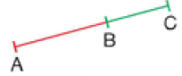 | Application 1:  Dans chaque cas, dire s'il est possible de construire un triangle $ABC$ :  a. AB = 9cm, BC = 5 cm, AC = 1 cm.  b. AB=6,5cm, BC =7cm, AC = 5 cm.  c. AB = 3,7 cm, BC = 2,3 cm, AC = 6 cm.
Objectif | Activités | Contenu de cours | Applications
Somme des angles d’un triangle | Activité 2 :  - Trace un triangle $ABC$  - Mesure ses angles $A\hat{B}C, A\hat{C}B et B\hat{A}C$  - Calcule la somme des angles du triangle $ABC$  - Compare tes résultats avec celles de tes camarades. Que peut-on déduire ? | - Somme des angles d’un triangle :  Règle :  Dans un triangle, la somme des mesures des angles fait 180°  Exemple 1 :  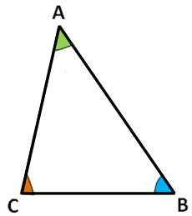  $$B\hat{A}C+A\hat{B}C+A\hat{C}B=180°$$  Exemple 2 :  Calculons la mesure de l’angle BAC :  On sait que la somme des mesures des angles d’un triangle vaut 180°  Donc : $B\hat{A}C+A\hat{B}C+B\hat{C}A=180°$  D’où : $B\hat{A}C= 180°-A\hat{B}C-B\hat{C}A$  $B\hat{A}C=180°-80°-55°$  $B\hat{A}C=45°$ | Application:  Calcule, pour chaque triangle, la mesure d'angle manquante :  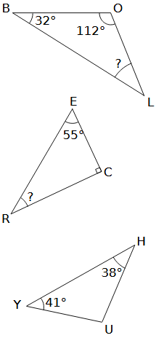

Objectif | Activités | Contenu de cours | Applications
 |  | - Construction de triangles :  On peut construire un triangle lorsque l'on connaît :  ❶ la longueur d'un côté et les mesures des deux angles qui lui sont adjacents ;  ❷ les longueurs de deux côtés et la mesure de l'angle compris entre ces côtés ;  ❸ les longueurs des trois côtés (dans le cas où la somme des deux plus petites longueurs est supérieure à la troisième longueur).  Exemples  ❶ $ABC$ est un triangle tel que $AB=3,5 cm$, $B\hat{A}C=32°$ et  $A\hat{B}C=56°$:  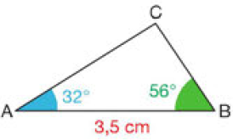  ❷ $ABC$ est un triangle tel que $AB = 3 cm, AC = 2,5 cm$ et  $B\hat{A}C = 40°$:  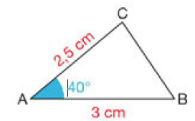  ❸ $ABC$ est un triangle tel que $AB = 4 cm, BC = 2 cm et AC = 3 cm$:  Puisque : 3 + 2 > 4 Donc le triangle ABC est constructible  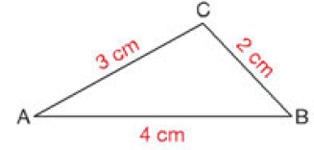 | Application :  - Construis un triangle ABC tel que : AB=8cm ; BC = 7cm et AC= 6cm  - Construis un triangle EFG tel que :  EF= 5cm ; EG=6cm et  - Construis un triangle HIJ tel que : HI=9cm ; et
Objectif | Activités | Contenu de cours |  | Applications
Connaître et construire les triangles particuliers :  -Rectangle  -Isocèle  -Equilatéral | Activité 3 :  On donne le triangle $EFG$ suivant :  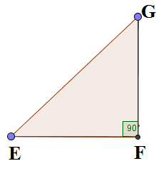  - Quelle est la nature de ce triangle ?  - Mesure les angles $F\hat{E}G$ et $F\hat{G}E$puis calcule la somme $F\hat{E}G + F\hat{G}E$  - Que peut-on dire des angles $F\hat{E}G$ et $F\hat{G}E$ ? | - Triangles particuliers :  - Le triangle rectangle :  Définition :  Le triangle rectangle est un triangle qui a un angle droit  Remarque :  Le côté opposé à l’angle droit s’appelle l’hypoténuse : c’est le plus grand des trois côtés du triangle.  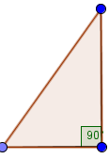  L’hypoténuse  Propriété1 :  Les angles aigus d’un triangle rectangle sont complémentaires  Exemple:  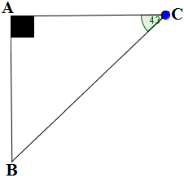  Puisque le triangle $ABC$ est rectangle en A  Les deux angles aigus $A\hat{B}C$ et $A\hat{C}B$ sont complémentaires :  Donc : $A\hat{B}C=90°-43°=47°$ |  | Application :  $ABC$ est un triangle rectangle en $A$  Reproduis et complète le tableau suivant :  ABC 53° …. … 8°  ACB …. 71° 39° …
Objectif | Activités | Contenu de cours |  | Applications
 | Activité 4 :  - Construis un triangle isocèle $ABC$ en A  - Mesure les angles à la base du $ABC$. Qu’observez-vous ? | Propriété 2 :  Si un triangle possède deux angles complémentaires alors il est rectangle  Exemple :  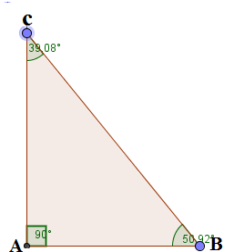  On a : $A\hat{B}C+A\hat{C}B= 50.92°+39.08°=90°$  Donc : $A\hat{B}C et A\hat{C}B$ sont complémentaires  D’où : $ABC$ est un triangle rectangle en A  - Le triangle isocèle :  Définition  Le triangle isocèle est un triangle qui a deux côtés égaux.  Exemple :  Sommet principal  A  C  B  La base  On a : $ABC$ est un triangle isocèle en $A$  Donc $AB=AC$  Propriété 1  Dans un triangle isocèle, les angles à la base sont égaux.  Exemple :  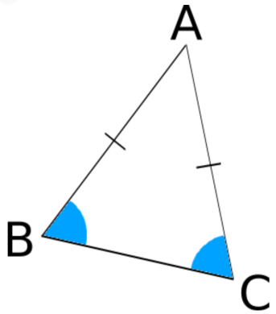  On a : $ABC$ triangle isocèle en $A$  Donc $A\hat{B}C=A\hat{C}B$  Propriété 2  Si un triangle a deux angles égaux alors il est isocèle.  Exemple :  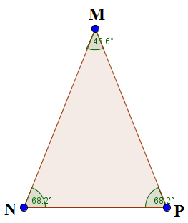  On a : $M\hat{N}P=M\hat{P}N=68.2°$  Donc : le triangle $MNP$ est isocèle |  | Application :  On donne le triangle $EFG$ tel que : $E\hat{F}G=20°$ et $G\hat{E}F=70°$  Détermine la nature du triangle $EFG$.  Application :  Est-ce qu’on peut construire un triangle isocèle dont la longueur de l’un de ses côtés est 4 cm et son périmètre vaut 28 cm ?  Application:  1-consctuis un triangle isocèle en A tel que : $B\hat{A}C=100° et AB=5 cm$  2-Calcule la mesure de l’angle $A\hat{B}C$

Objectif | Activités | Contenu de cours | Applications
 | Activité 5 :  - Construis un triangle équilatéral $ABC$  - Compare les angles de ce triangle  - Détermine la mesure de chaque angle. | - Le triangle équilatéral :  Définition :  Le triangle équilatéral est un triangle qui a ses trois côtés égaux.  Exemple :  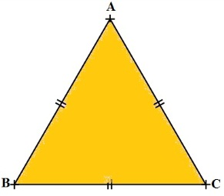  On a : $ABC$ un triangle équilatéral  Donc : $AB=AC=BC$  Propriété 1 :  Si un triangle est équilatéral alors chaque angle mesure 60°  Exemple :  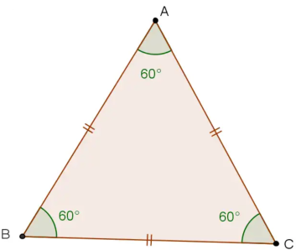 | Application :  On donne la figure suivante, tel que  $MN=NP=PM$  P  N  M  Calcule la mesure des angles :  $M\hat{N}P$ , $M\hat{P}N$ et $M\hat{P}N$ sans rapporteur

